Zenerova dioda
Říká se jí také stabilizační dioda. Schematická značka:
Zenerův jev:
Má-li dioda velmi tenký přechod PN,vzniká při působení napětí ve zpětném směru v její tenké vyprázdněné oblasti tak velká intenzita elektrostatického pole,že dochází k vytrhávání elektronů z vazeb krystalové mřížky.Počet minoritních nosičů náboje velmi vzroste,což se projeví růstem zpětného proudu diody téměř při stálém napětí.Přitom se odpor diody zmenší z několika set megaohmů na několik desítek až jednotek ohmů.
Lavinová ionizace:
Při zvětšování tloušťky přechodu zenerovo napětí postupně stoupá .Zároveň se však objevuje další jev zvětšující proud ve zpětném směru .Elektrony získávají při průchodu přechodem značnou energii.
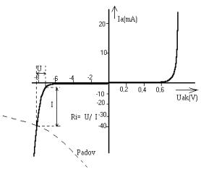
Je-li přechod široký,je velká pravděpodobnost,že letící elektron narazí ve vyprázdněné oblasti na jiný elektron a uvolní ho z vazby. Oba elektrony jsou nadále urychlovány a během své cesty uvolní nárazem další elektrony,ty podobným způsobem opět další.Nastane lavinová ionizace v oblasti přechodu ,projevující se podobnými vlastnostmi jako Zenerův jev.

Zenerův jev se uplatňuje v tenkých přechodech.Začíná působit při napětí asi 3V a v důsledku zvětšování šířky přechodu při napětí asi 6V postupně mizí a je plynule vystřídán jevem lavinovým.
Oba jevy se z hlediska stabilizace napětí projevují stejným způsobem.
Stabilizační dioda má v přímém směru stejný průběh charakteristiky jako běžná usměrňující dioda. Zenerův průraz i lavinový průraz je nedestruktivní, ale kdyby proud procházející diodou překročil určitou mez ,došlo by k zahřátí přechodu nad dovolenou teplotu a ke zničení diody.
Malá změna závěrného napětí vyvolá velkou změnu závěrného proudu.
Vyznačuje se ostrým zlomem v oblasti průrazu – U_{Z}.

Schottkyho dioda Schematická značka:
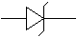
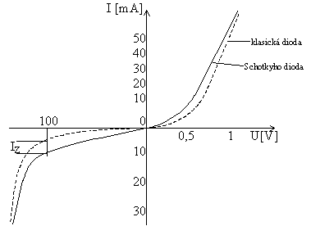
- využívá ke své činnosti usměrňující kontakt polovodič – kov. Vyrábějí se např. napařením tenké vrstvy zlata na povrch epitaxní vrstvy arzenitu galia nebo platiny na povrch křemíku. V místě styku kovu s polovodičem dochází k velmi rychlému odsátí volných nosičů náboje kovem. Proto je doba zotavení těchto diod neobyčejně krátká – řadu jednotek pikosekund a mezní frekvence je velmi vysoká – řadu desítek gigahertzů.Dovolené napětí ve zpětném směru je však malé.Pro diodu GaAs – Au asi - 3V a pro Si – Pt asi - 30V.
Jelikož kov nerad elektrony vydává, ale ochotně je přijímá, polovodič bude vodivosti N a musí mít více elektronů než kov  kov bude představovat anodu - kladnou elektrodu. Jelikož potenciálová bariéra se bude vytvářet pouze na straně polovodiče, bude stačit jen slabá vrstva kovu – pokovený polovodič. Z toho plyne také velká rychlost přechodu.
Má ale i jednu nevýhodu – v závěrném směru poteče větší zbytkový proud I_{Z}.
- Schottkyho diody se používají ve směšovačích a demodulátorech v pásmech centimetrových vln.Proti dříve používaným hrotovým diodám mají menší šum,větší účinnost a větší odolnost proti elektrickému i mechanickému namáhání

